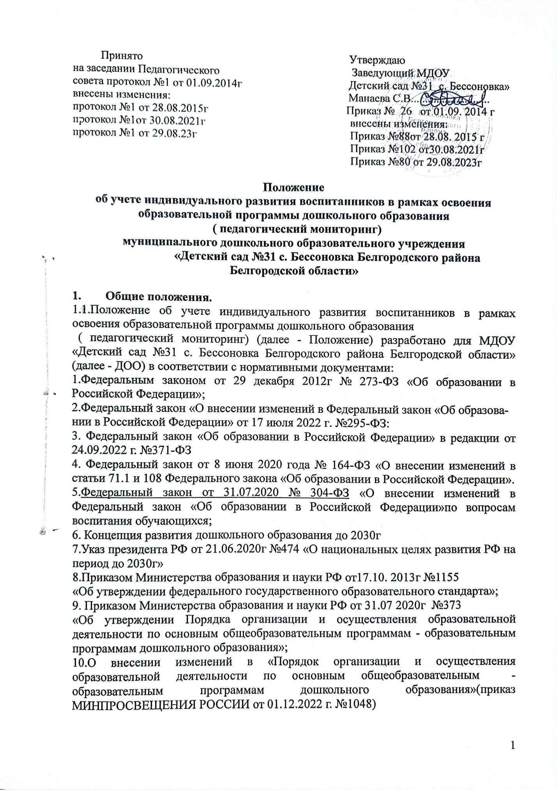

11.Постановление Главного государственного санитарного врача РФ от 28.09.2020 N 28 "Об утверждении санитарных правил СП 2.4. 3648-20

"Санитарно-эпидемиологические требования к организациям воспитания и обучения, отдыха и оздоровления детей и молодежи" ;

12. Постановление Главного государственного санитарного врача РФ от от 28 января 2021 г. N 2 "Об утверждении санитарных правил и норм САНПИН 1.2.3685-21 «Гигиенические нормативы и требования к обеспечению безопасности и (или) безвредности для человека факторов среды обитания»

13.Приказ Министерства Просвещения Российской Федерации от 25 ноября 2022 года №1028«Об утверждении федеральной образовательной программы дошкольного образования» (зарегистрировано Министерством юстиции Российской Федерации от 28.12.2022 г. №71847).

14.ФОП ( электронный вариант)

15.Приказ Министерства Просвещения Российской Федерации

от 24 ноября 2022 года №1022«Об утверждении федеральной адаптированной образовательной программы дошкольного образования для обучающихся с ограниченными возможностями здоровья»(зарегистрировано Министерством юстиции Российской Федерации от 27.01.2023 г. №72149).

16. ФАОП ДО ( электронный вариант)

**Региональный уровень:**

1.Приказ министерства образования Белгородской области от 07 ноября 2022 года №3574 «Об утверждении концепции управления качеством дошкольного образования»: задает единые подходы в определении целей, задач, показателей, развития механизмов управления качеством дошкольного образования. Риски на сегодня: отсутствие единых методик, типовых процедур для проведения данной оценки, информационных систем для сбора данных. В настоящее время разработаны ряд мониторингов: по оценке образовательных программ, адаптированных программ, рабочей программы воспитания, социально-педагогических условий, РППС, по обеспечению условий безопасности, анкетирования родителей.

2.Приказ департамента образования Белгородской области от 12.01.2016 г. №16 «О показателях динамики обеспечения образованием детей с ограниченными возможностями здоровья и детей-инвалидов»;

3.Приказ департамента образования Белгородской области от 17.02.2016 г. №499 «О назначении уполномоченного органа по координации исполнения мероприятий, предусмотренных индивидуальной программой реабилитации или абилитации инвалида (ребенка-инвалида) в сфере образования»;

4.Приказ департамента образования Белгородской области от 22.07.2016 г. №2452 и департамента здравоохранения и социальной защиты населения Белгородской области от 22.07.2016 г. №834 «Об организации деятельности центральной и территориальных психолого-медико-педагогических комиссий Белгородской области» (корректируется ежегодно);

5.Приказ департамента образования Белгородской области от 13.04.2015 г. №1688 «Об утверждении Порядка регламентации и оформления отношений государственной и муниципальной общеобразовательной организации и родителей (законных представителей) обучающихся, нуждающихся в длительном лечении, а также детей-инвалидов в части организации обучения по основным общеобразовательным программам на дому»;

1.2. Положение разработано с целью определения порядка проведения учета индивидуального развития воспитанников в рамках основной образовательной программы дошкольного образования и адаптированных основных образовательных программ дошкольного образования.

1.3.Положение регулирует порядок ведения учета индивидуального развития воспитанников в рамках основной образовательной программы дошкольного образования и адаптированных основных образовательных программ дошкольного образования, а также хранения информации в архиве о данных результатах на бумажном носителе.

1.4.Действие настоящего Положения распространяется на участников образовательного процесса (педагогических работников Учреждения, родителей (законных представителей).

1.5.Положение определяет права, обязанности и ответственность участников образовательного процесса в ходе проведения процедуры учета индивидуального развития воспитанников в рамках освоения ими основной образовательной программы дошкольного образования и адаптированных основных образовательных программ дошкольного образования

1.6.Изменения и дополнения в настоящее Положение рассматриваются и принимаются на Педагогическом совете и утверждаются приказом заведующего.

1.7.Срок данного Положения не ограничен. Данное Положение действует до принятия нового.

**2. Цели и задачи учета индивидуального развития воспитанников**

2.1. Цель:

– оценка степени освоения воспитанниками образовательной программы дошкольного образования и адаптированных образовательных программ дошкольного образования;

- определение содержания индивидуальной работы с ними.

2.2. Задачи:

- изучение продвижения ребенка в освоении различных видов детской деятельности;

- составление объективного и информативного представления об индивидуальной траектории развития каждого воспитанника;

- прогнозирование индивидуального развития для максимального раскрытия детской личности.

2.3. Результаты педагогической диагностики могут использоваться для решения следующих образовательных задач:

- индивидуализации образования (в том числе поддержки каждого ребенка, построения его образовательной траектории или профессиональной коррекции особенностей его развития);

- оптимизации работы с группой.

**3. Организация ведения учета индивидуального развития воспитанников**

3.1.Учет индивидуального развития воспитанников за активностью детей в спонтанной или специально организованной деятельности осуществляется на основе малоформализованных диагностических методов:

* педагогические наблюдения (результаты наблюдения фиксируются, способ и форму их регистрации педагог выбирает самостоятельно)
* свободные беседы с детьми,
* анализ продуктов детской деятельности (рисунков, работ по лепке, аппликации, построек, поделок и тому подобное),
* специальных диагностических ситуаций.

3.2.Организационной основой осуществления педагогической диагностики является федеральная образовательная программа дошкольного образования с в соответствии с ФГОС ДО и федеральная адаптированная образовательная программа дошкольного образования.

3.3.Оценка индивидуального развития воспитанников организуется воспитателями всех возрастных групп и педагогами - специалистами Учреждения 2 раза в год – в начале и в конце учебного года (октябрь, май).

3.4. В ходе педагогической диагностики развитие воспитанников оценивается по соответствующим показателям в пяти образовательных областях: социально – коммуникативное, познавательное, речевое, художественно – эстетическое, физическое развитие, игровой деятельности и фиксируется в диагностических картах индивидуального развития детей.

3.5. Педагогическая диагностика завершается анализом полученных данных, которые фиксируются в диагностических таблицах.

Технология работы с таблицами включает 2 этапа:

I этап - определение среднего значения для каждого ребенка (дает возможность проведения индивидуального учета промежуточных результатов освоения образовательной программы);

II этап – средний показатель по группе (описание тенденций группы в целом, групповые результаты освоения Программы).

3.6. Ведение диагностических карт индивидуального развития воспитанников осуществляется воспитателями группы, начиная с младшего дошкольного возраста, на бумажном носителе.

3.7.Содержание индивидуальной работы по результатам проведенной диагностики отражается в перспективно – календарном планировании образовательной деятельности или индивидуальном маршруте воспитанника.

3.8. Итоговая диагностика готовности старших (подготовительных) групп к школе осуществляется по Семаго педагогом – психологом и (или) старшим воспитателем в апреле-мае месяце.

**4. Права участников образовательного процесса**

4.1.Педагогические работники имеют право на проведение оценки индивидуального развития воспитанников ДОО в рамках педагогической диагностики, связанной с оценкой эффективности педагогических действий и лежащей в основе их дальнейшего планирования.

4.2. Родители (законные представители) воспитанников имеют право на ознакомление с содержанием образования, а также с индивидуальными особенностями развития своего ребенка в рамках освоения образовательной программы дошкольного образования.

**5.Обязанности участников образовательного процесса**

5.1. Педагогические работники обязаны:

5.1.1. Проводить учет индивидуального развития воспитанников в рамках освоения ими образовательной программы дошкольного образования и адаптированным образовательным программам дошкольного образования с утвержденной настоящим Положением периодичностью.

5.1.2. Вносить соответствующие данные в диагностические карты индивидуального развития детей.

5.1.3. Обеспечивать хранение диагностических данных по каждой возрастной группе в архиве ДОО.

5.1.4. Обеспечивать право родителей (законных представителей) на ознакомление с ходом и содержанием образовательной деятельности в ДОО, а также в индивидуальном порядке с диагностическими данными их ребенка.

5.1.5. Предоставлять 2 раза в год (октябрь, май) педагогу – психологу и старшему воспитателю диагностические карты индивидуального развития каждой возрастной группы, в конце года (май) и сводные таблицы оценки уровней эффективности педагогических воздействий по направлениям развития каждой возрастной группы с целью общего анализа и вынесения информации на Педагогический совет.

5.2. Старший воспитатель обязан:

5.2.1. Обеспечивать наличие диагностических карт индивидуального развития детей по направлениям развития во всех возрастных группах ДОО.

5.2.2. Проводить анализ результатов педагогической диагностики и предоставлять сводную информацию об особенностях освоения воспитанниками образовательной программы дошкольного образования и адаптированных образовательных программ дошкольного образования на итоговый Педагогический совет.

5.2.3. Осуществлять контроль и оказание методической помощи педагогам в проведении педагогической диагностики и оформлении итоговой документации.

**6. Ответственность**

6.1. Ответственность за организацию работы по осуществлению учета индивидуального развития воспитанников в рамках освоения образовательной программы дошкольного образования и адаптированных образовательных программ дошкольного образования несет старший воспитатель.

6.2. Педагогические работники, осуществляющие образовательную деятельность воспитанников, несут ответственность в установленном законодательством Российской Федерации порядке за реализацию не в полном объеме образовательной программы дошкольного образования и качество образования воспитанников, а также персональную ответственность за осуществление учета индивидуального развития воспитанников своей группы.

**7. Делопроизводство**

7.1.Диагностические карты индивидуального развития детей и сводные карты развития по возрастам (педагогический мониторинг) хранятся в методическом кабинете 1год.

7.2. Форма учета индивидуального развития воспитанников представлена в образовательной программе дошкольного образования и может быть изменена в соответствии с изменениями нормативно – правовой базы, образовательной программы дошкольного образования.